8155引脚图及功能描述

8155有40个引脚，采用双列直插封装，其引脚图和组成框图如下页图所示。
我们对8155的引脚分类说明如下：
地址/数据线AD0～AD7（8条）：是低8位地址线和数据线的共用输入总线，常和51单片机的P0口相连，用于分时传送地址数据信息，当ALE=1时，传送的是地址。
I/O口总线（22条）：PA0～PA7、PB0～PB7分别为A、B口线，用于和外设之间传递数据；PC0～PC5为C端口线，既可与外设传送数据，也可以作为A、B口的控制联络线。
(3) 控制总线（8条）：
RESET：复位线，通常与单片机的复位端相连，复位后，8155的3个端口都为输入方式。
WR, RD：读/写线，控制8155的读、写操作。
ALE：地址锁存线，高电平有效。它常和单片机的ALE端相连，在ALE的下降沿将单片机P0口输出的低8位地址信息锁存到8155内部的地址锁存器中。因此，单片机的P0口和8155连接时，无需外接锁存器。
CS：片选线，低电平有效。
IO/M：RAM或I/O口的选择线。当=0时，选中8155的256 B RAM；当=1时，选中8155片内3个I/O端口以及命令/状态寄存器和定时/计数器。
TIMERIN、TIMEROUT：定时/计数器的脉冲输入、输出线。TIMERIN是脉冲输入线，其输入脉冲对8155内部的14位定时/计数器减1；为输出线，当计数器计满回0时，8155从该线输出脉冲或方波，波形形状由计数器的工作方式决定。
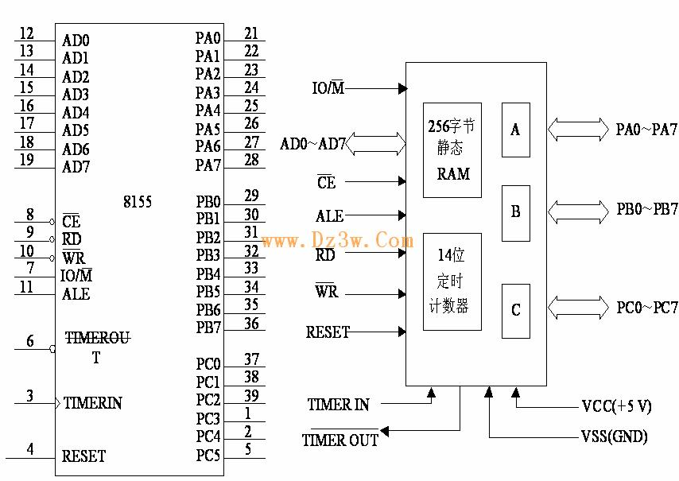
.作片外RAM使用
当CE=0，IO/M=0时，8155只能做片外RAM使用，共256 B。其寻址范围由以及AD0～AD7的接法决定，这和前面讲到的片外RAM扩展时讨论的完全相同。当系统同时扩展片外RAM芯片时，要注意二者的统一编址。对这256 B RAM的操作使用片外RAM的读/写指令“MOVX”。

作扩展I/O用
当 CE=0，IO/M=1时，此时可以对8155片内3个I/O端口以及命令/状态寄存器和定时/计数器进行操作。与I/O端口和计数器使用有关的内部寄存器共有6个，需要三位地址来区分。

